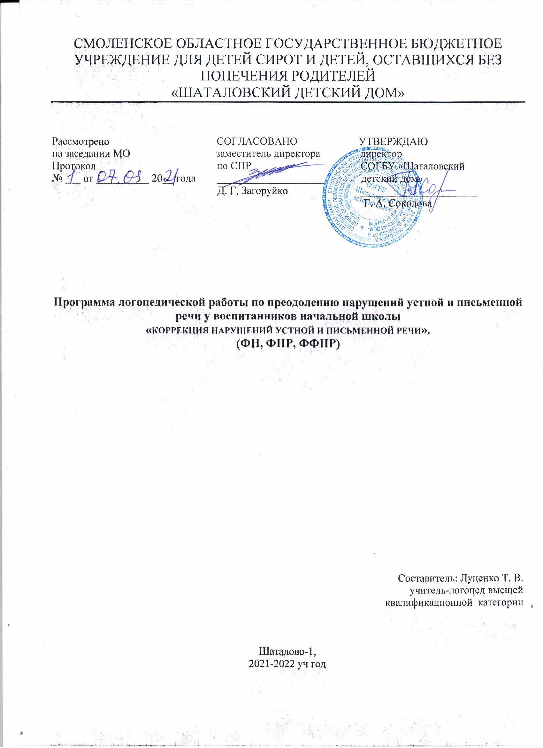

Программа логопедической работы по преодолению нарушений устной и письменной речи у воспитанников начальной школы
«КОРРЕКЦИЯ НАРУШЕНИЙ УСТНОЙ И ПИСЬМЕННОЙ РЕЧИ».

Данный курс способствует формированию у учащихся предпосылок, лежащих в основе становления навыков чтения и письма, системы знаний о языке и готовит к применению их в учебной деятельности. «Коррекция нарушений устной и письменной речи» – курс, формирующий у воспитанников познавательные, коммуникативные и регулятивные действия. Подводящий детей к осознанию цели и ситуации речевого общения, адекватному восприятию звучащей и письменной речи, пониманию информации разной модальности, содержащейся в предъявляемом тексте, а также передачи его содержания по вопросам и самостоятельно. В свою очередь содержание курса «Коррекция нарушений устной и письменной речи» является базой для усвоения общих языковых и речевых закономерностей в начальной и основной школе, представляет собой значимое звено в системе непрерывного изучения родного языка. Специфика курса заключается в его тесной взаимосвязи со всеми учебными предметами, особенно с русским языком и литературным чтением. Эти два предмета представляют собой единую образовательную область, в которой изучение русского языка сочетается с обучением чтению и первоначальным литературным образованием. В процессе коррекционной работы проводится интеграция с учебными предметами по русскому языку и литературному чтению, и реализуются следующие сквозные линии развития воспитанников. Линии, общие с курсом литературного чтения:
1. овладение функциональной грамотностью (первичные навыки работы с информацией);
2. овладение техникой чтения, приемами понимания и анализа текстов;
3. овладение умениями, навыками различных видов устной и письменной речи.
Линии, общие с курсом русского языка:
приобретение и систематизация знаний о языке как основы речевой деятельности;
1. овладение функциональной грамотностью;
2. овладение умениями, навыками различных видов устной и письменной речи.
3. овладение родным языком;
4. овладение орфографией и пунктуацией;
5. развитие чувства языка
Таким образом, курс «Коррекция нарушений устной и письменной речи», имеющий практическую направленность, показывает значимость всех единиц языка для успешного общения, сообщает необходимые знания об этих единицах языка, формирует учебно-языковые, речевые, коммуникативные и правописные умения и навыки, необходимые для успешного обучения младших школьников.
Необходимость разработки рабочей программы возникла в связи с введением ФГОС 2 поколения. Курс «Коррекция нарушений устной и письменной речи» проводится с учащимися с 1 по 4 классов, имеющими различные нарушения устной и письменной речи.

СОДЕРЖАНИЕ КУРСА УЧЕБНОГО ПРЕДМЕТА
ФН (фонетическое нарушение) – 30 часов.
Индивидуальные занятия с воспитанниками со сложной структурой речевого дефекта
-Развитие общих речевых навыков
-Формирование правильного дыхания и осанки воспитанника: выработка глубокого диафрагмально-реберного дыхания; свободного,плавного, удлиненного, направленного выдоха.
-Развитие речевой моторики: оральный и артикуляторный праксис, точность, чистоту, объем, плавность движений, умение удерживать заданную позу в процессе выполнения упражнений артикуляторной гимнастики (по подражанию и по словесной инструкции).
-Совершенствование произносительных качеств речи учащихся: уточнение правильной артикуляции гласных, произношение звукосочетаний гласных, артикуляции согласных раннего и среднего онтогенеза и их мягких вариантов, правильное воспроизведение слоговой структуры и ударного слога 2-3-х сложных слов с прямыми слогами.
-Коррекция/уточнение произношения (в соответствии с индивидуальными возможностями воспитанников): свистящих [с, с’, з, з’, ц] и шипящих [ш, ж, ч, щ] звуков, звуков [л, л’, р, р’] их автоматизация и дифференциация.
-Развитие просодической стороны речи: произвольная регуляция силы голоса; мягкая голосоподача; умеренный темп речи на материале стихотворений; произвольная выразительность речи; интонационная окраска речи в сопровождении мимикой и жестом; интонация законченности предложения, побудительного и вопросительного предложения, перечисления.
Тема, содержание. Кол-во занятий
Развитие общих речевых навыков
1. Развитие артикуляционного аппарата. Артикуляционная гимнастика. 3 ч.
2. Дыхательные упражнения. Развитие слухового внимания.
3.Дифференциация речевых звуков и неречевых. Уточнение пространственно-временных представлений.
4.Работа по постановке и закреплению звуков .Постановка звука
20-23ч.
5. Автоматизация в прямых слогах, в начале слов
6. Автоматизация в прямых слогах, в начале, середине слов
7. Автоматизация в обратных слогах, в конце слов
8. Автоматизация в слогах со стечением согласных, в словах
9. Автоматизация в словах, в предложениях
10. Заучивание скороговорок, чистоговорок, стихотворений
11. Закрепление произношения звука в связной речи
12. Закрепление произношения звука при чтении
13. Развитие самоконтроля
Работа по дифференциации смешиваемых звуков
14. Различение звуков в слогах 4-6 ч.
15.Различение звуков в словах
16. Различение звуков в предложениях
17. Различение звуков в речи
Всего: 30 – 31 ч.
Всего на устранение фонетических недостатков отводится 30 часов с одним ребенком.
Продолжительность занятий 20-25 минут. Количество часов на каждом этапе распределяется индивидуально, по мере усвоения и закрепления навыка. Количество часов может быть увеличено в зависимости от индивидуальных особенностей.

ФНР (фонематическое недоразвитие речи) - 60 часов в год
-Развитие общих речевых навыков –7 часов
-Формирование правильного дыхания и осанки учащихся: выработка глубокого диафрагмально-реберного дыхания; свободного, плавного, удлиненного, направленного выдоха.
-Коррекция/уточнение произношения (в соответствии с индивидуальными возможностями): свистящих [с, с’, з, з’, ц] и шипящих [ш, ж, ч, щ] звуков, звуков [л, л’, р, р’] их автоматизация.
-Слухо-речевая дифференциация звуков.
-Развитие просодической стороны речи: произвольная регуляция силы голоса; мягкая голосоподача; умеренный темп речи на материале стихотворений; произвольная выразительность речи; интонационная окраска речи в сопровождении мимикой и жестом; интонация законченности предложения, побудительного и вопросительного предложения, перечисления.
-Звук и буква – 53 часа
-Различение понятий «Звук – буква». Соотнесение фонемы с графемой. Гласные и звуки и их различение. Слогообразующая роль гласных. Деление слова на слоги.
-Перенос части слова при письме. Ударение.
-Дифференциация букв, отличающихся элементом. Дифференциация глухих и звонких согласных. Твердые и мягкие согласные. Обозначение мягкости согласных двумя способами.
-Различение гласных I и II ряда.
-Разделительный «ь» перед гласными 2 ряда. Разделительный «ъ». Сочетание гласных с шипящими.
-Звуковая характеристика языка: гласные и согласные; ударные и безударные гласные; звонкие и глухие согласные; твердые и мягкие согласные, шипящие и свистящие согласные

ФФНР (фонетико-фонематическое недоразвитие речи) – 2 раза в неделю - 60 часов
-Развитие общих речевых навыков - 7
-Формирование правильного дыхания и осанки учащихся: выработка глубокого диафрагмально-реберного дыхания; свободного, плавного, удлиненного, направленного выдоха.
-Развитие речевой моторики: оральный и артикуляторный праксис, точность, чистоту, объем, плавность движений, умение удерживать заданную позу в процессе выполнения упражнений артикуляторной гимнастики (по подражанию и по словесной инструкции).
-Коррекция/уточнение произношения в зависимости от индивидуальных особенностей нарушения звукопроизношения.
-Развитие просодической стороны речи: произвольная регуляция силы голоса; мягкая голосоподача; умеренный темп речи на материале стихотворений; произвольная выразительность речи; интонационная окраска речи в сопровождении мимикой и жестом; интонация законченности предложения, побудительного и вопросительного предложения, перечисления.
-Развитие голосовых характеристик: сила голоса и устойчивость звучания.
-Формирование умения воспринимать выразительность речи других, понимать мимические реакции, адекватные воспринятой интонации. Звук и буква – 53 часа
-Различение понятий «Звук – буква». Соотнесение фонемы с графемой. Гласные и согласные звуки и их различение. Слогообразующая роль гласных. Деление слова на слоги.
-Перенос части слова при письме. Ударение.
-Дифференциация букв, отличающихся элементом. Дифференциация глухих и звонких согласных. Твердые и мягкие согласные. Обозначение мягкости согласных двумя способами. Различение гласных I и II ряда.
-Разделительный «ь» перед гласными 2 ряда. Разделительный «ъ». Сочетание гласных с шипящими.
-Звуковая характеристика языка: гласные и согласные; ударные и безударные гласные; звонкие и глухие согласные; твердые и мягкие согласные.
ОНР (общее недоразвитие речи)/нарушения чтения и письма, обусловленные ОНР\НОНР) – 3 раза в неделю – всего 182 часа (2 года обучения)
1-ый год обучения – 91 час
-Развитие общих речевых навыков- 7 ч.
-Формирование правильного дыхания и осанки учащихся: выработка глубокого диафрагмально-реберного дыхания; свободного, плавного, удлиненного, направленного выдоха.
-Развитие речевой моторики: оральный и артикуляторный праксис, точность, чистоту, объем, плавность движений, умение удерживать заданную позу в процессе выполнения упражнений артикуляторной гимнастики (по подражанию и по словесной инструкции).
-Коррекция/уточнение произношения в зависимости от индивидуальных особенностей нарушения звукопроизношения.
-Развитие просодической стороны речи: произвольная регуляция силы голоса; мягкая голосоподача; умеренный темп речи на материале стихотворений; произвольная выразительность речи; интонационная окраска речи в сопровождении мимикой и жестом; интонация законченности предложения, побудительного и вопросительного предложения, перечисления.
-Развитие голосовых характеристик: сила голоса и устойчивость звучания.
-Формирование умения воспринимать выразительность речи других, понимать мимические реакции, адекватные воспринятой интонации.
Звук и буква - 84 часа
Различение понятий «Звук – буква». Соотнесение фонемы с графемой. Гласные и согласные звуки и их различение. Слогообразующая роль гласных. Деление слова на слоги. Перенос части слова при письме. Ударение.
-Дифференциация букв, отличающихся элементом. Дифференциация глухих и звонких согласных. Твердые и мягкие согласные. Обозначение мягкости согласных двумя способами.
Различение гласных I и II ряда.
-Разделительный «ь» перед гласными 2 ряда. Разделительный «ъ». Сочетание гласных с шипящими.
-Звуковая характеристика языка: гласные и согласные; ударные и безударные гласные; звонкие и глухие согласные; твердые и мягкие согласные, свистящие и шипящие согласные.
Буквы сходные по написанию.
Слово - 41 часов
Предметная соотнесенность и понятийное содержание слов. Слова обиходно-бытовой тематики. Слова, обозначающие названия частей и деталей предметов, их качеств, назначения.
-Слова,обозначающие материал, пространственные, временные, количественные понятия и отношения, эмоциональное состояние людей и сказочных животных.
-Различение предметов, сходных внешне и по назначению. Слова, обозначающие цвет, величину, форму. Соотнесение группы предметов с обобщающим существительным. Значение обобщающих существительных. Подбор антонимов к прилагательным, глаголам, наречиям.
-Полисемия.
-Словообразование. Части слова.
-Словосочетание и предложение- 13 часов
-Составление словосочетаний с использованием различных видов связей слов.
-Дифференциация словосочетаний и предложений.
-Членение речи на предложения. Составление распространенных предложений.
-Установление связи между словами в предложении по вопросам.
-Интонация предложения. Знаки препинания в конце предложения (точка,
вопросительный и восклицательный знаки).
-Выделение вопросительных слов в предложении. Логическое ударение в предложении.
-Изменение смысла предложения в зависимости от перемены места логического ударения.
-Работа с деформированным предложением. Составление предложений на заданную тему.
-Деление сплошного текста на предложения.
Связная речь - 6 часов
-Описание предмета. Составление рассказа по картине, по серии сюжетных картинок.
-Составление рассказа по опорным словам.
-Изложение зрительно воспринимаемого текста. Составление рассказа по сюжетной картинке и данному плану.
-Работа с текстом. Составление плана текста.
-Восстановление несложного деформированного текста по картинкам.
-Обучение приемам редактирования разных видов текста.
ПЛАНИРУЕМЫЕ РЕЗУЛЬТАТЫ ИЗУЧЕНИЯ УЧЕБНОГО КУРСА
Воспитанники должны уметь:
ФН: (фонетическое нарушение речи)
-четко произносить все звуки родного языка;
. пользоваться лингвистической терминологией;
. характеризовать звуки речи;
. правильно читать текст (без искажений звуков);
. дифференцировать в произношении оппозиционные по артикуляции звуки.
ФНР: (фонематическое нарушение речи)
-различать на слух неречевые и речевые звуки;
. четко произносить все звуки родного языка;
. пользоваться лингвистической терминологией;
. характеризовать звуки речи;
-правильно читать текст (без искажений и замен);
. дифференцировать в произношении и на письме оппозиционные и сходные по артикуляции звуки.
ФФНР/Нарушения чтения и письма, обусловленные ФФНР

. различать на слух неречевые и речевые звуки;
. четко произносить все звуки родного языка;
. характеризовать звуки речи;
. производить звуковой анализ и синтез слова;
. делить слова на слоги;
. производить звуко-слоговой анализ и синтез;
. определять место ударения в слове;
. пользоваться лексическим запасом (активным/пассивным) в соответствии с
возрастными нормативами;
. пользоваться лингвистической терминологией;
. использовать полученные знания о грамматических категориях в собственной речи в соответствии с этапом обучения;
. соотносить фонему с графемой;
. обозначать мягкость согласных на письме двумя способами;
. дифференцировать на письме буквы, обозначающие акустически близкие звуки;
. дифференцировать написание сходных графем;
. правильно читать текст (без искажений и звуковых замен).
ОНР/Нарушения чтения и письма, обусловленные ОНР

. различать на слух неречевые и речевые звуки;
. четко произносить все звуки родного языка;
. характеризовать звуки речи;
. производить звуковой анализ и синтез слова;
. делить слова на слоги;
. производить звуко-слоговой анализ и синтез;
. определять место ударения в слове;
. пользоваться лексическим запасом (активным/пассивным) в соответствии с
возрастными нормативами;
. пользоваться лингвистической терминологией;
. использовать полученные знания о грамматических категориях в собственной речи в соответствии с этапом обучения;
. соотносить фонему с графемой;
. обозначать мягкость согласных на письме двумя способами;
. дифференцировать на письме буквы, обозначающие акустически близкие звуки;
. дифференцировать написание сходных графем;
. понимать и пользоваться в речи словами различных грамматических категорий;
. владеть различными моделями словообразования и словоизменения;
. владеть в соответствии с возрастными особенностями при.мами согласования и управления в устной и письменной речи;
.дифференцировать понятия речевых единиц (слово, словосочетание, предложение, текст);
. правильно читать текст (без искажений, замен, пропусков, угадывания) и понимать смысл прочитанного;
. отвечать на вопросы и передавать содержание текста.

